**CICLO: DESARROLLO APLICACIONES WEB-DISTANCIA**

**MÓDULO: DESARROLLO DE INTERFACES WEB**

**TAREA: DIW-02**

**ALUMNO: DAVID MEDINA GARCIA**

**APARTADO 1**

|  |  |  |
| --- | --- | --- |
| Parte del diseño | Discapacidad a tener en cuenta | Tecnología asistencial |
| Título del sitio | Visual, Cognitiva | Lectores de pantalla, Ampliadores de pantalla |
| Idiomas del sitio | Cognitiva | Traductor de texto, Traductores de texto a voz |
| Barra de navegación | Visual, Motriz | Teclados de navegación, Lectores de pantalla, Ampliadores de pantalla |
| Información y fotos de cada sección | Visual, Cognitiva | Descripciones de texto alternativo para imágenes, Lectores de pantalla, Ampliadores de pantalla |
| Espacio para anuncios | Visual, Cognitiva | Lectores de pantalla, Descripciones de texto alternativo para imágenes, Ampliadores de pantalla |
| Información de contacto | Visual, Motriz | Lectores de pantalla, Teclados de navegación, Ampliadores de pantalla, Descripciones de texto alternativo para imágenes |

**APARTADO 2**

* 1. **Alternativas Textuales y el criterio de éxito**

Criterio **1.1.1 Contenido no textual** (Nivel **A**). La técnica asociada es **H37: Uso de atributos alt en las imágenes para transmitir contenido.**

Comprobaciones para verificar la aplicación de la técnica:

1. Identificar todas las imágenes en la página web.
2. Comprobar que cada imagen tiene un atributo alt.
3. Comprobar que el atributo alt de cada imagen proporciona una descripción equivalente del contenido visual.
4. Si la imagen contiene palabras que son importantes para comprender el contenido, las palabras se incluyen en la alternativa de texto.
5. Si la imagen es puramente decorativa y no contiene información, comprobar que el atributo alt está presente pero vacío (alt=“”).
   1. **Contenido dependiente del tiempo**

Criterio **1.2.2 Subtítulos pregrabados**(Nivel **A**). La técnica asociada es **G93: Proporcionar subtítulos abiertos o cerrados**

Comprobaciones para verificar la aplicación de la técnica:

1. Reproducir el contenido de video pregrabado con subtítulos y asegurarte de que todos los diálogos y sonidos importantes estén correctamente subtitulados.
2. Comparar el contenido de audio con los subtítulos para confirmar que coinciden y que no hay retrasos significativos entre el audio y los subtítulos.
3. Revisar la precisión de los subtítulos, incluyendo la ortografía y la gramática, para garantizar que la transcripción sea clara y comprensible.
4. Comprobar la inclusión de sonidos no verbales en los subtítulos, como ruidos de fondo significativos, música y otros efectos sonoros que contribuyen al entendimiento del contenido.
   1. **Adaptable**

Criterio **1.3.1 Información y relaciones** (Nivel A). La técnica asociada es **H51: Utilizar tablas HTML para presentar datos tabulares**.

Comprobaciones para verificar la aplicación de la técnica:

1. Revisar que las tablas HTML se utilicen solo para presentar datos tabulares y no para el diseño de la página.
2. Comprobar que las tablas tengan encabezados de columna y fila adecuados que describan los datos relacionados.
3. Verificar que los encabezados de las tablas estén marcados correctamente con las etiquetas <th> y que se utilicen atributos como scope para especificar si se trata de un encabezado de columna o fila.
4. Asegurarte de que las tablas no pierdan su sentido cuando se leen linealmente por un lector de pantalla, lo que significa que la información y las relaciones se mantienen.
   1. **Distinguible**

Criterio **1.4.1 Uso del color**(Nivel A). La técnica asociada es **G14: Asegurar que la información transmitida con color también sea visible sin color.**

Comprobaciones para verificar la aplicación de la técnica:

1. Revisar que la información transmitida con color también esté disponible en texto o mediante otros indicadores visuales.
2. Comprobar que los elementos interactivos (como enlaces o botones) sean distinguibles sin depender únicamente del color, por ejemplo, mediante subrayado, tamaño, estilo de fuente o iconografía adicional.
3. Verificar que los gráficos o diagramas que utilizan color para diferenciar información incluyan patrones o etiquetas textuales que permitan la distinción sin color.
4. Asegurarte de que los usuarios daltónicos o con baja visión puedan entender y utilizar el sitio web sin perder información debido al uso del color.
   1. **Ayuda a la navegación**

Criterio **2.4.1 Bloques de enlaces omitibles**(Nivel A). La técnica asociada es **G1: Añadir un enlace al principio de un bloque de contenido repetido para saltar al contenido principal.**

Comprobaciones para verificar la aplicación de la técnica:

1. Revisar que exista un enlace al principio de cada bloque de contenido repetido que permita a los usuarios saltar directamente al contenido principal.
2. Comprobar que el enlace de salto funcione correctamente y lleve a los usuarios a la sección deseada sin problemas de navegación.
3. Verificar que el enlace de salto sea visible al recibir el foco y que también esté disponible para aquellos que navegan con teclado.
4. Asegurarte de que el enlace de salto esté claramente etiquetado para que los usuarios entiendan su propósito y puedan utilizarlo eficazmente.
   1. **Legible**

Criterio **3.1.1 Idioma de la página**(Nivel A). La técnica asociada es **H57: Utilizar el atributo de idioma en el elemento HTML.**

Comprobaciones para verificar la aplicación de la técnica:

1. Revisar que el elemento <html> tenga el atributo lang que especifique el idioma predominante de la página.
2. Comprobar que el idioma especificado sea correcto y corresponda al contenido principal de la página.
3. Verificar que los cambios de idioma dentro del contenido estén marcados con el atributo lang en los elementos correspondientes.
4. Asegurarte de que los lectores de pantalla y otras herramientas reconozcan y utilicen el idioma especificado para una correcta interpretación del contenido.
   1. **Predecible**

Criterio **3.2.1 Enfoque al activar**(Nivel A). La técnica asociada es **G107: Utilizar el atributo tabindex para controlar el enfoque al navegar con el teclado.**

Comprobaciones para verificar la aplicación de la técnica:

1. Revisar que al navegar con el teclado (por ejemplo, usando la tecla Tab), el foco se mueva entre los elementos interactivos sin cambiar automáticamente el contexto, como abrir una nueva ventana o cambiar la página.
2. Comprobar que los elementos interactivos como enlaces, botones y campos de formulario no provocan cambios de contexto al recibir el foco, a menos que el usuario realice una acción adicional, como presionar Enter o hacer clic.
3. Verificar que el uso del atributo tabindex sea coherente y lógico, facilitando la navegación y evitando saltos inesperados que puedan desorientar a los usuarios.
4. Asegurarte de que los usuarios puedan controlar los cambios de contexto, proporcionando mecanismos para desactivar la funcionalidad que cambia el contexto automáticamente o para ajustar el tiempo antes de que ocurra dicho cambio.

**APARTADO 3**

Tras pasar nuestra página por el validador de conformidad **WAVE** comprobamos que no tiene ningún error y solo 6 alertas, por tanto cumple con los parámetros de conformidad.

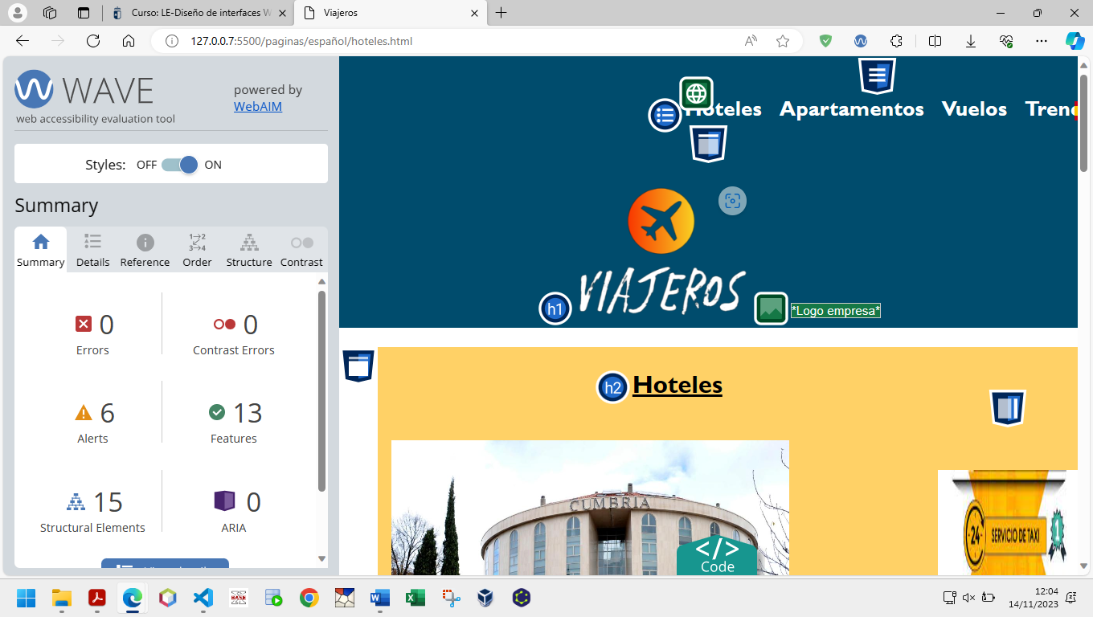

Comprobamos cuales son las 6 alertas que tenemos.

- **Redundant link:** Esta es debido a que en la pagina de ejemplo hay dos imágenes simulando un anuncio y fue copia y pega del link.

- **Redundant title link:** Estas 5 son debido a que el atributo **alt** y el atributo **title** tienen el mismo contenido. Las imágenes que tienen estos atributos son los iconos de idiomas y redes sociales.

Considero que estas **alertas** no requieren una solución puesto que la primera es un ejemplo de donde irían los anuncios, que de ser el mismo conducirían al mismo link y , por tanto, se mantendría la alerta, y de ser distintos se eliminaría esta alerta.

Las otras cinco **alertas**, aunque se repita el texto, son una ayuda para discapacidades visuales. Se podría solucionar empezando el texto de un atributo en mayúsculas y el otro en minúsculas, pero no lo considero necesario.

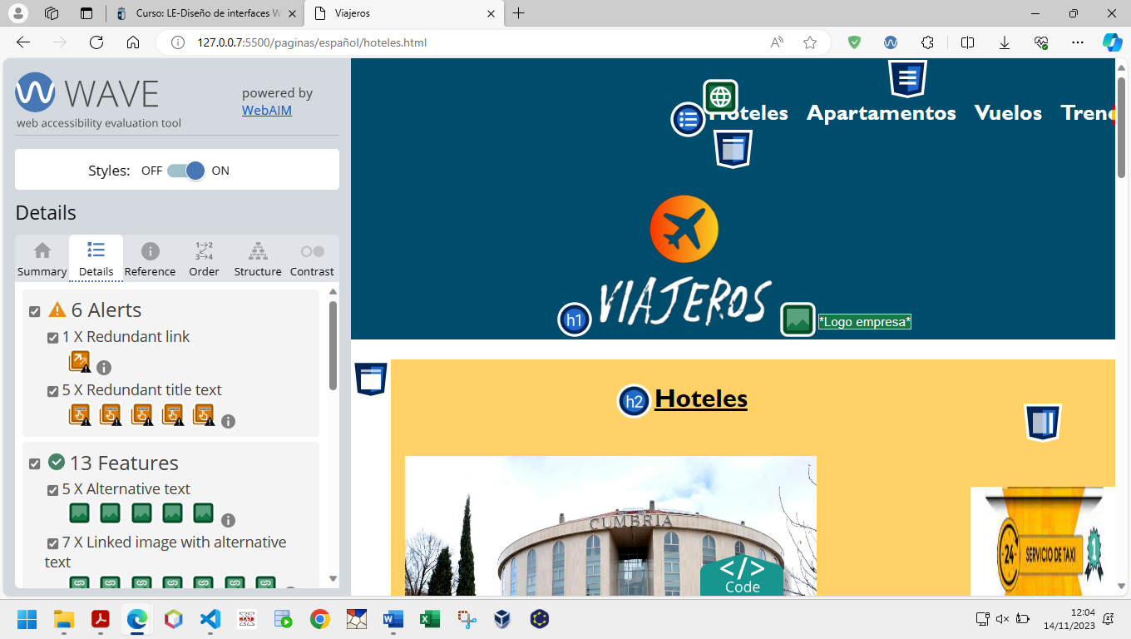

Finalmente vemos que nuestra pagina cumple con los estándares **WCAG AAA** de contraste, proporcionando una lectura clara y nítida para los usuarios.

